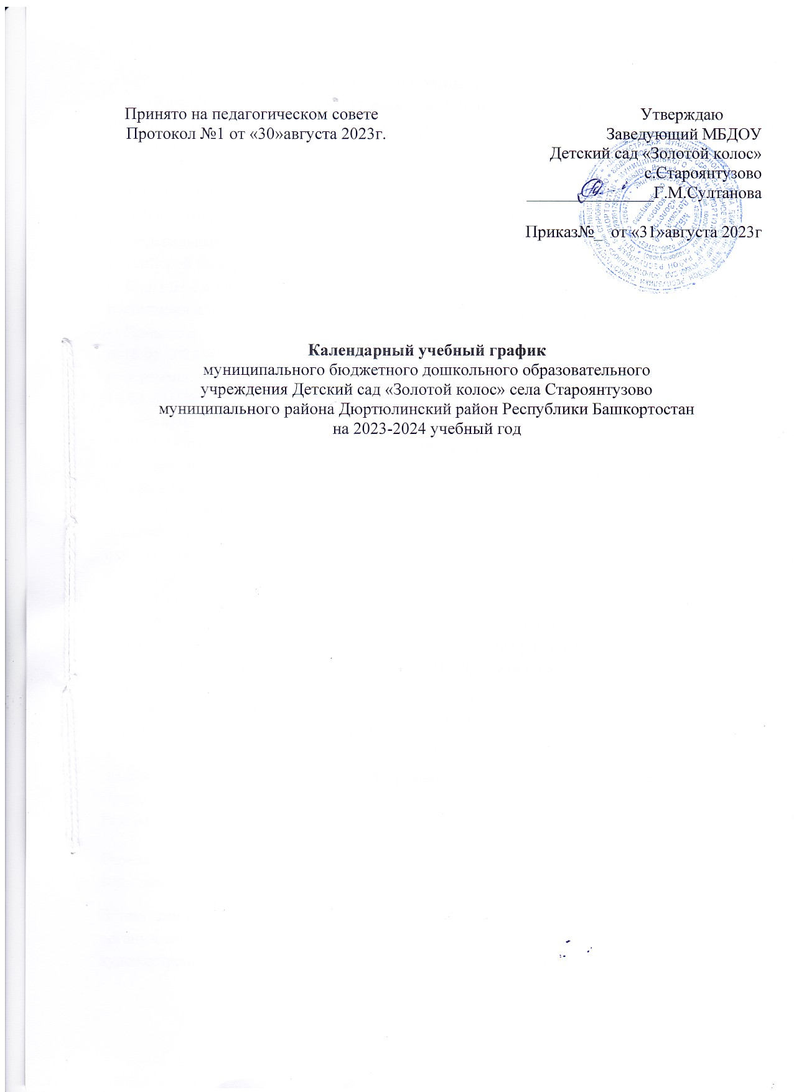
Пояснительная записка
Календарный учебный график регламентирует общие требования к организации образовательной деятельности в 2023-2024 учебном году в муниципальном бюджетном дошкольном образовательном учреждении Детский сад«Золотой колос» села Староянтузово муниципального района Дюртюлинский район Республики Башкортостан (далее – Учреждение).
Календарный учебный график разработан в соответствии с:
- Федеральным законом от 29.12.2012 г. №273-ФЗ «Об образовании в Российской Федерации»;
- СанПиН 2.4.3648-20 «Санитарно- эпидемиологические требования к организации воспитания и обучения, отдыха и оздоровления детей и молодежи»;
- Приказом Министерства просвещения Российской федерации от18.05.2023№370 «Об утверждении федеральной образовательной программы основного общего образования»(далее ФОП)(зарегестрирован 12.07.2023№74223);
- Приказом Министерства образования и науки Российской Федерации от 30.08.2013 г. №1014 «Об утверждении Порядка организации и осуществления образовательной деятельности по основным общеобразовательным программам – образовательным программам дошкольного образования».
Календарный учебный график учитывает в полном объеме возрастные психофизические особенности воспитанников и отвечает требованиям охраны жизни и здоровья.
Календарный учебный график реализует основную образовательную программу дошкольного образования Учреждения, разработанную с учетом примерной основной образовательной программы дошкольного образования.
Календарный учебный график Учреждения на 2023-2024 учебный год.
Режим работы Учреждения: 08.00 – 18.00, пятидневная рабочая неделя, выходные – суббота, воскресенье
Начало учебного года 01.09.2023 г. Окончание учебного года 31.05.2024 г.
Количество учебных недель в году 36 недель Продолжительность учебной недели 5 дней
Режим работы Учреждения в летний период: 08.00 – 18.00;

Начало летнего оздоровительного периода 01.06.2023 г. Окончание летнего оздоровительного периода 31.08.2024 г.
В дни зимних и летних каникул дети посещают дошкольное учреждение; организованная образовательная деятельность проводится только художественно-эстетического и физкультурно-оздоровительного циклов.
Режим работы | 5дней в неделю (понедельник-пятница) 10часов (с 8.00-18.00 ч.)
Выходные дни | Суббота, воскресенье.
Праздничные дни | Праздничные дни, установленные  законодательством Российской Федерации и РБ 4 ноября, 1-8 января, 23 февраля, 8  марта, 1-2 мая, 9 мая, 12 июня
Продолжительность учебного года | 01.09.2023г. по 31.05.2024г
Продолжительность учебного периода, всего,  в том числе: | 36 недель
1 полугодие | 17 недель 4дня
2 полугодие | 20 недель 1 день
Продолжительность учебной недели | 5 дней
График каникул | 01.01.24 г. до 08.01.2024 г.
День открытых дверей | 2 неделя ноября
Праздники для воспитанников: День знаний  День безопасности  «День добра и уважения», гр.№ 2.  «Здравствуй, осень золотая!», гр.1,2  «Мама родная моя!» - гр.1,2  «Здравствуй,здравствуй,Новый год!», гр.1,2  «До свидания , елка!» зимние забавы гр.1,2  «Наши защитники», гр.1,2  «Международный женский день»  «Смеяться разрешается»  «Карга буткасы» гр.1,2  «День Победы»,гр.1,2  «До свидания, детский сад!» 2 гр. | 01 сентября 2023г.  09 сентября 2023 г октябрь 2023г. ноябрь 2023г ноябрь 2023г декабрь 2023 г  январь 2024г  февраль 2024г  март 2024г.  апрель 2024г.  май 2024г  май 2024г.  май 2024г.
Физкультурный досуг | Ежемесячно
Сроки проведения мониторинга:  первичный итоговый | 01-12 сентября 2023 г.  20-30 мая 2024 г.
Выпуск детей в школу | 31 мая 2024 г.
Летний оздоровительный период | с 01 июня по 31 августа 2024 г.  воспитательно- образовательная работа

Принято на педагогическом совете Утверждаю
Протокол №1 от «30»августа 2023г. Заведующий МБДОУ Детский сад «Золотой колос»
с.Староянтузово
_______________Г.М.Султанова

Приказ№_ от «31»августа 2023г

Календарный учебный график
муниципального бюджетного дошкольного образовательного
учреждения Детский сад «Золотой колос» села Староянтузово
муниципального района Дюртюлинский район Республики Башкортостан
на 2023-2024 учебный год

